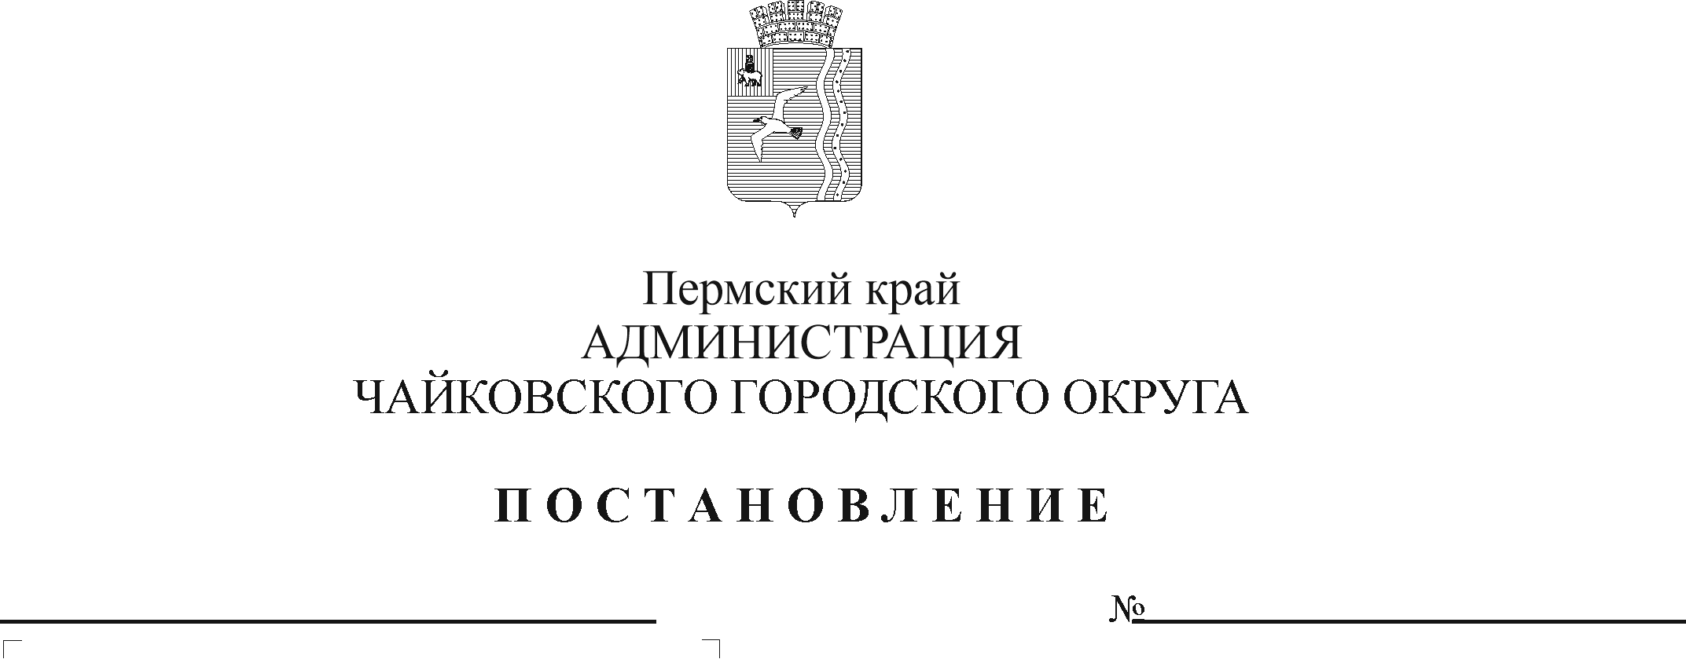
О внесении изменений в Положение о Совете по улучшению инвестиционного климата и развитию предпринимательства в Чайковском городском округе, утвержденное постановлением администрации города Чайковского от 26.04.2019 № 894

В соответствии со статьей 16 Федерального закона от 6 октября 2003 г. № 131-ФЗ «Об общих принципах организации местного самоуправления в Российской Федерации», Уставом Чайковского городского округа, в целях создания благоприятных условий для развития предпринимательской и инвестиционной деятельности, улучшения инвестиционного климата в Чайковском городском округе
ПОСТАНОВЛЯЮ:
1. Внести изменения в Положение о Совете по улучшению инвестиционного климата и развитию предпринимательства в Чайковском городском округе, утвержденное постановлением администрации города Чайковского от 26 апреля 2019 г. № 894, изложив его в новой редакции согласно приложению.
2. Опубликовать постановление в муниципальной газете «Огни Камы» и разместить на официальном сайте администрации Чайковского городского округа.
3. Постановление вступает в силу после его официального опубликования.

Глава городского округа-
глава администрации
Чайковского городского округа Ю.Г.Востриков

Приложение
к постановлению администрации
Чайковского городского округа
от №

ПОЛОЖЕНИЕ
о Совете по улучшению инвестиционного климата и развитию предпринимательства в Чайковском городском округе

- Общие положения

1.1. Совет по улучшению инвестиционного климата и развитию предпринимательства в Чайковском городском округе (далее - Совет) является постоянно действующим координационным совещательным органом при главе городского округа - главе администрации Чайковского городского округа, созданным в целях:
выработки мер по созданию благоприятных условий для осуществления предпринимательской деятельности, улучшения инвестиционного климата, развитию конкуренции на территории Чайковского городского округа;
координации деятельности исполнительных органов власти и администрации Чайковского городского округа и по стимулированию, повышению эффективности, обеспечению стабильных условий предпринимательской и инвестиционной деятельности;
создания благоприятных условий для привлечения инвестиций в экономику Чайковского городского округа;
обеспечения принципов гласности и открытости процессов реализации муниципальной политики, направленной на поддержку предпринимательской и инвестиционной деятельности в Чайковском городском округе, формированию конкурентной среды на территории Чайковского городского округа;
повышения туристической привлекательности округа, развитие внутреннего и въездного туризма в Чайковском городском округе.
1.2. Совет в своей деятельности руководствуется законодательством Российской Федерации, Пермского края, а также нормативными актами органов местного самоуправления Чайковского городского округа и настоящим Положением.
1.3. При осуществлении своей деятельности Совет взаимодействует с органами государственной власти Российской Федерации, Пермского края, организациями независимо от их организационно-правовых форм и форм собственности (далее - организации) индивидуальными предпринимателями и гражданами.
1.4. Совет создается и прекращает деятельность постановлением администрации Чайковского городского округа.
1.5. Организационно-техническое обеспечение работы Совета осуществляет Управление финансов и экономического развития администрации Чайковского городского округа.
1.6. Состав Совета утверждается постановлением администрации Чайковского городского округа.

2. Основные задачи Совета

Основными задачами Совета являются:
- выработка предложений и рекомендаций органам местного самоуправления Чайковского городского округа по вопросам формирования и реализации единой политики в области развития предпринимательства, инвестиционной деятельности и конкурентной среды на территории, повышения туристической привлекательности, развития внутреннего и въездного туризма Чайковского городского округа, отвечающей целям и приоритетам социально-экономического развития округа;
- стимулирование эффективного взаимодействия и партнерства публичной власти и частного бизнеса, направленных на развитие экономики и социальной сферы в Чайковском городском округе;
- повышение эффективности использования бюджетных средств, направляемых на реализацию мер государственной поддержки, стимулирование предпринимательской и инвестиционной инициативы;
- выработка рекомендаций по уменьшению административных барьеров, в том числе в части сокращения сроков и упрощения процедуры выдачи разрешительной документации;
- Разработка предложений по приоритетным направлениям развития Чайковского городского округа и координация финансовых и инвестиционных ресурсов в приоритетных направлениях;
- оказание содействия в создании необходимых условий для рационального размещения производительных сил на территории Чайковского городского округа;
- выработка рекомендаций по государственной, муниципальной поддержке инвестиционных проектов и стимулированию предпринимательской и инвестиционной активности на территории Чайковского городского округа;
- разработка единых требований к основным критериям инвестиционных проектов, поддерживаемых за счет средств местного бюджета Чайковского городского округа;
- рассмотрение результатов реализации инвестиционных проектов, анализ причин сдерживающих их реализацию;
- одобрение проекта Плана создания инвестиционных объектов и объектов необходимой транспортной, энергетической, социальной и другой инфраструктуры;
- рассмотрение отчетов органа местного самоуправления, уполномоченного на проведение оценки регулирующего воздействия;
- рассмотрение проекта Инвестиционной стратегии Чайковского городского округа. Анализ хода и результатов реализации Инвестиционной стратегии Чайковского городского округа, подготовка и рассмотрение предложений по ее корректировке;
- рассмотрение и согласование проекта Перечня приоритетных рынков для содействия развитию конкуренции в Чайковском городском округе с обоснованием их выбора, проекта Плана мероприятий («дорожной карты») по содействию развитию конкуренции в Чайковском городском округе, информации о выполнении мероприятий, предусмотренных «дорожной картой» и представление предложений по внесению изменений в действующую редакцию Плана мероприятий («дорожной карты»);
- рассмотрение и утверждение ежегодного доклада «Состояние и развитие конкурентной среды в Чайковском городском округе», подготовленного Управлением финансов и экономического развития администрации Чайковского городского округа;
- формирование открытого информационного пространства в области инвестиционной деятельности и в области содействия развитию конкуренции;
- содействие в реализации инвестиционных проектов, формирование конкурентной среды на территории Чайковского городского округа;
2.17. рассмотрение и согласование проекта Мастер-плана по развитию территории в сфере туризма, повышения качества туристского продукта Чайковского городского округа, в целях достижения положительных показателей по въездному и внутреннему туризму.

3. Права Совета

Совет имеет право:
3.1. запрашивать материалы, необходимые для деятельности Совета, от исполнительных органов государственной власти Пермского края, органов местного самоуправления, других участников инвестиционных проектов, в том числе информацию по вопросу реализации инвестиционных проектов;
3.2. приглашать для участия в работе Совета представителей органов государственной власти Пермского края, территориальных федеральных органов исполнительной власти, органов местного самоуправления, энергоснабжающих организаций, надзорных органов, территориальных проектных, кредитных (финансовых) организаций, консалтинговых, научно-исследовательских и других организаций, а также инвесторов;
3.3. создавать экспертные советы, рабочие группы или комиссии для решения вопросов, входящих в компетенцию Совета;
3.4. рекомендовать подготовку нормативных правовых актов администрации Чайковского городского округа по вопросам, связанным с развитием предпринимательства, с инвестиционной деятельностью и содействия развитию конкуренции в Чайковском городском округе.

4. Порядок организации деятельности Совета

4.1. Заседания Совета проводятся по мере необходимости, но не реже одного раза в квартал.
4.2. Совет осуществляет свою деятельность в соответствии с планом работы, утверждаемым председателем Совета.
4.3. Председатель Совета:
4.3.1. председательствует на заседаниях Совета;
4.3.2. утверждает план работы Совета;
4.3.3. утверждает повестки заседаний Совета;
4.3.4. подписывает протоколы заседаний Совета;
4.3.5. дает поручения членам Совета.
В случае отсутствия председателя Совета его полномочия осуществляет заместитель председателя Совета по поручению председателя Совета.
4.4. Секретарь Совета осуществляет:
4.4.1. подготовку проекта плана работы Совета на основе предложений членов Совета, проекта повестки заседания Совета, материалов к заседанию Совета;
4.4.2. оповещение членов Совета о месте, времени проведения и повестке заседания Совета, обеспечение их необходимыми материалами;
4.4.3. ведение протокола заседания Совета;
4.4.4. контроль за исполнением решений Совета и поручений председателя Совета.
4.5. Члены Совета вправе:
4.5.1. вносить предложения по проекту плана работы Совета, проектам повесток заседаний, а также по проектам решений, принимаемых Советом;
давать предложения по порядку рассмотрения и существу вопросов, обсуждаемых на заседаниях Совета;
4.5.2. выступать на заседаниях Совета.
4.6. В случае невозможности присутствия члена Совета на заседании он обязан известить об этом секретаря Совета. При этом член Совета вправе изложить свое мнение по рассматриваемым вопросам в письменной форме, которое доводится до участников заседания Совета.
4.7. Решения Совета принимаются путем голосования членов Совета. Решение Совета считается принятым, если за данное решение проголосовало большинство (не менее 50 процентов плюс один голос) от числа присутствующих членов Совета.
4.8. Заседание Совета считается правомочным, если на нем присутствует не менее одной второй от установленной численности членов Совета.
4.9. Информация о работе Совета размещается на официальном сайте администрации Чайковского городского округа.

